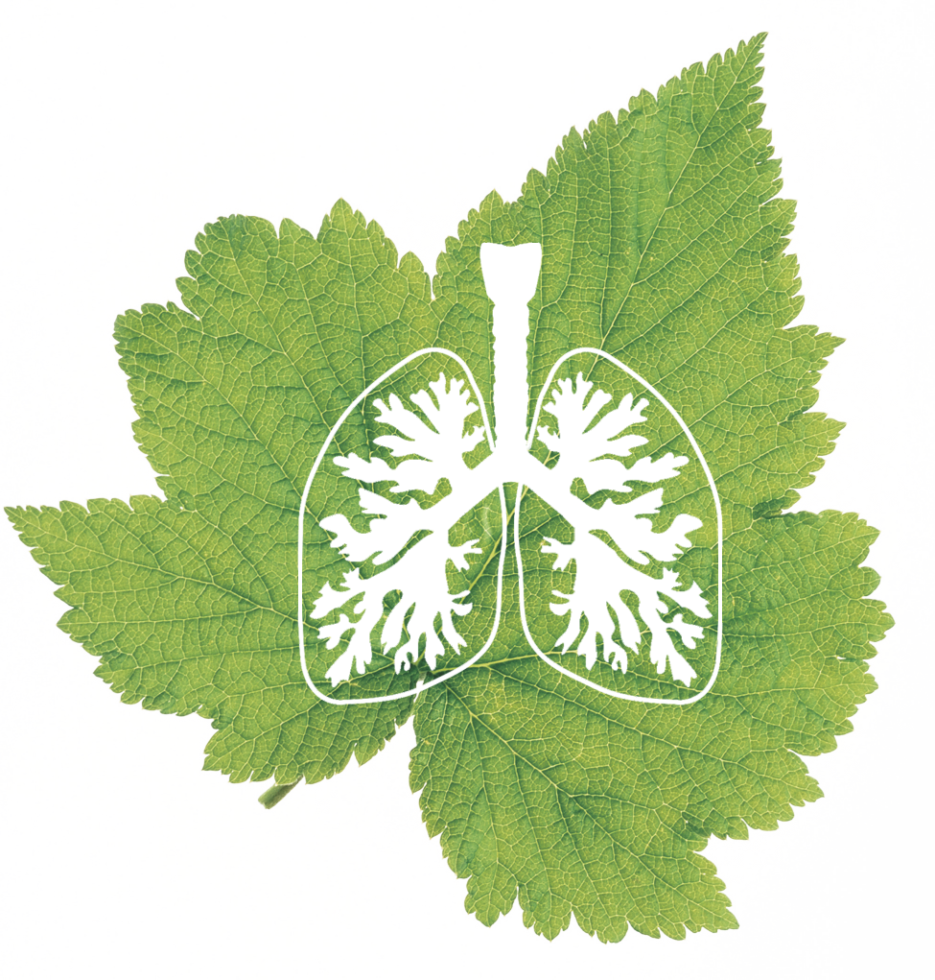

新型冠状病毒感染的肺炎
防控知识手册

陕西省卫生健康委员会 陕西省疾病预防控制中心

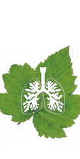新型冠状病毒感染的肺炎防控知识手册

目 录

第一章 主动学习 正确认识

一、什么是冠状病毒？ 1
二、什么是新型冠状病毒？ 1
三、新型冠状病毒的特点有哪些？ 2
四、新型冠状病毒会人传人吗？ 2
五、新型冠状病毒感染的肺炎的传播途径 3
六、感染新型冠状病毒的症状有哪些？ 3
七、哪些人是可疑暴露者？ 4
八、哪些人是疑似病例？ 4
九、如何确诊新型冠状病毒感染的肺炎 4
十、判定密切接触者的标准是什么？ 5
十一、为什么要对密切接触者进行医学观察 14 天？ …5 十二、新型冠状病毒感染的肺炎可以治愈吗？ 6
第二章 科学防护 理性应对
十三、普通居家人员如何做好健康防护 7
十四、出行人员如何做好健康防护 8
十五、居家隔离人员如何做好健康防护 9
十六、特定行业人员如何做好健康防护 10
十七、公共场所如何做好预防 11
十八、公共交通工具如何做好清洁与消毒 12
十九、普通家庭如何做好居家消毒 13
二十、如何选择口罩 13
二十一、如何正确佩戴医用外科口罩 14
新型冠状病毒感染的肺炎防控知识手册
二十二、公共场合如何正确佩戴口罩 16
二十三、儿童佩戴口罩的标准与注意事项 16
二十四、老年人面对疫情应该注意什么？ 17
二十五、使用后口罩怎样处理？ 17
二十六、如何正确洗手 18
第三章 答疑解惑 消除恐慌
二十七、出现哪些症状需要就医？ 19
二十八、怀疑自己感染了新型冠状病毒怎么办？ 19
二十九、怀疑身边人感染了新型冠状病毒怎么办？ 19
三 十、家中出现新型冠状病毒感染的患者时，该采取何种消毒措施 20
三十一、目前针对新型冠状病毒感染的肺炎有无特效药物和疫苗？ 20
三十二、喝板蓝根可以预防新型冠状病毒吗？ 20
三十三、吃维 C 可以预防新型冠状病毒吗？ 21
三十四、抗病毒药物（奥司他韦、利巴韦林）可以治疗新型冠状病毒吗？ 21
三十五、感染的都是老年人、年轻人，儿童不易感吗？ 21 三十六、带多层口罩可以预防新型冠状病毒吗？ 21
三十七、在人中涂风油精可以有效预防呼吸道疾病吗？ 21 三十八、吃抗生素可以预防新型冠状病毒吗？ 22
三十九、中医有预防新型冠状病毒的肺炎方法吗？ 22

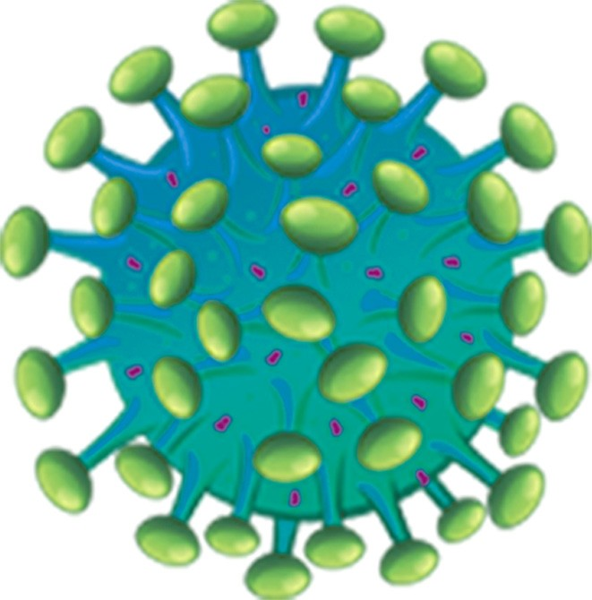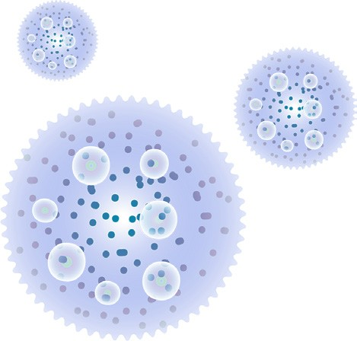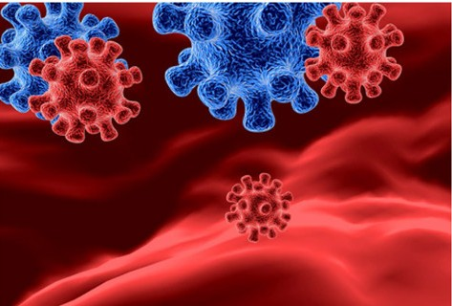新型冠状病毒感染的肺炎防控知识手册

第一章 主动学习 正确认识

一、什么是冠状病毒？
冠状病毒属于套氏病毒目、冠状病毒科、冠状病毒属，是一类具有囊膜、基因组为线性单股正链的 RNA 病毒，是自然界广泛存在的一大类病毒。病毒基因组 5′端具有甲基化的帽状结构，3′端具有 poly（A）尾，
基因组全长 27 ～ 32kb, 是目前已知 RNA 病毒中基因组最大的病毒。
冠状病毒仅感染脊椎动物，与人和动物的多种疾病有关，可引起人和动物呼吸系统、消化系统和神经系统疾病。

二、什么是新型冠状病毒？
冠状病毒是一大类病毒， 已知会引起疾病，患者表现为从普通感冒到重症肺部感染等不同临床症状，例如中东呼吸综合 征（MERS）和严重急性呼吸综合征（SARS）。此次武汉发现的新型冠状病毒 2019- nCoV 是一种以前尚未在人类中发现的新型冠状病毒。

1

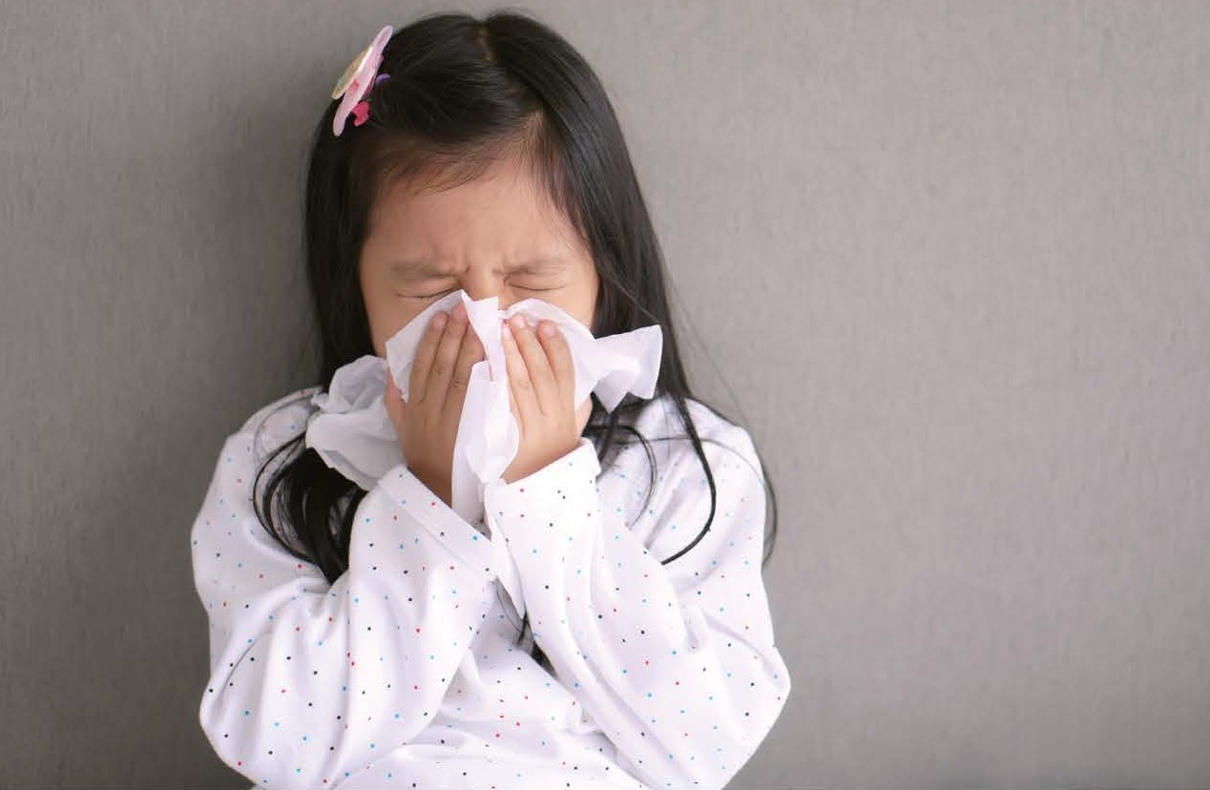新型冠状病毒感染的肺炎防控知识手册

三、新型冠状病毒的特点有哪些？
新型冠状病毒属于属的新型冠状病毒，有包膜，颗粒呈圆形或椭圆形，常为多形性，直径 60 ～ 140 nm。其基因特征与SARSr-CoV 和 MERSr-CoV 有明显区别。目前研究显示与蝙蝠SARS 样冠状病毒（bat-SL-CoVZC45）同源性达 85% 以上。体外分离培养时，2019-nCoV96 小时左右即可在人呼吸道上皮细胞内发现，而在 Vero E6 和Huh-7 细胞系中分离培养需约 6 天。
对冠状病毒毒理化特性的认识多来自对 SARS-CoV 和MERS-CoV 的研究。病毒对紫外线和热敏感，56℃ 30 分钟、乙醚、 75% 酒精、含氯消毒剂、过氧乙酸和氯仿等脂溶剂均可有效灭活病毒，氯己定不能有效灭活病毒。

四、新型冠状病毒会人传人吗？
根据目前的证据，可以确定新型冠状病毒可以持续人传人。目前已经确定的传播途径主要是呼吸道飞沫传播（打喷嚏、咳嗽等）和接触传播（用接触过病毒的手挖鼻孔、揉眼睛等）。

2

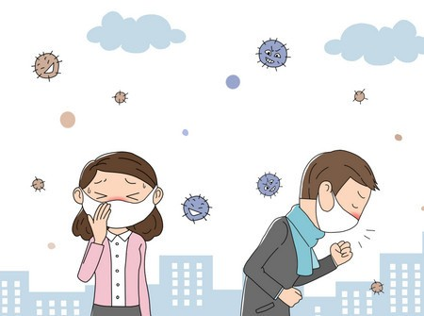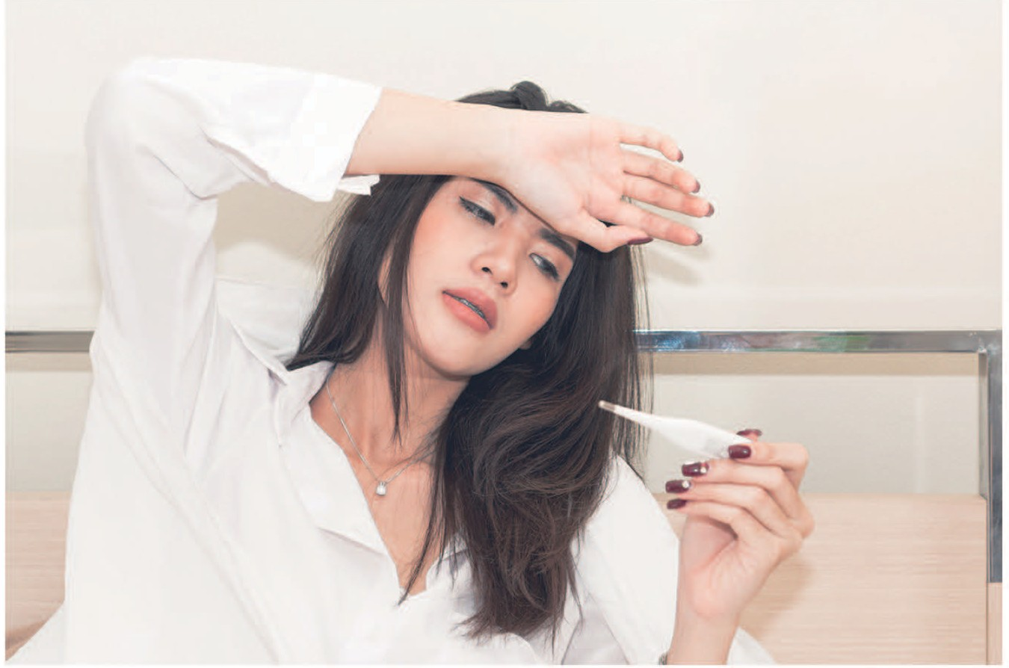新型冠状病毒感染的肺炎防控知识手册

五、新型冠状病毒感染的肺炎的传播途径

六、感染新型冠状病毒的症状有哪些？
新型冠状病毒感染的一般症状有：发热、乏力、干咳，逐渐出现呼吸困难；部分患者起病症状轻微，甚至可无明显发热。严重症状有：急性呼吸窘迫综合征、脓毒症休克、难以纠正的代谢性酸中毒、出凝血功能障碍。从目前收治的病例情况看， 多数患者预后良好，少数患者病情危重，甚至死亡。

3

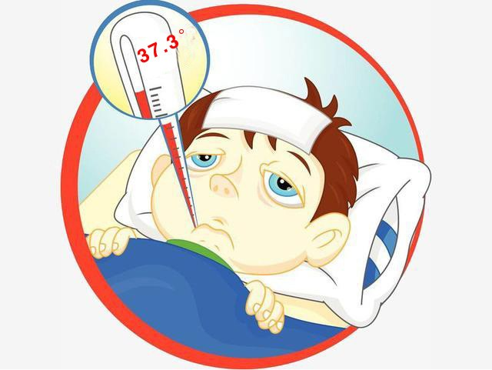新型冠状病毒感染的肺炎防控知识手册

七、哪些人是可疑暴露者？
可疑暴露者是指暴露于新型冠状病毒检测阳性的患者、野生动物、物品和环境，且暴露时未采取有效防护的加工、售卖、搬运、配送或管理等人员。

八、哪些人是疑似病例？
发病前 14 天有武汉地区或其他有本地病例持续传播地区
的旅行史或居住史；发病前 14 天内曾经接触过来自武汉市或其他有本地病例持续传播地区的发热或有呼吸道症状的患者； 有聚集性发病或与新型冠状病毒感染者有流行病学相关。同时， 符合以下临床表现：
（1）发热。
- 具有肺炎影像学特征，即早期呈现多发小斑片影及间质改变，以肺外带明显。进而发展为双肺多发磨玻璃影、浸润影，严重者可出现肺实变，胸腔积液少见。
- 发病早期白细胞总数正常或降低，或淋巴细胞计数减少。

九、如何确诊新型冠状病毒感染的肺炎
符合疑似病例标准的基础上，呼吸道标本或血液标本实时

4

新型冠状病毒感染的肺炎防控知识手册

荧光 RT-PCR 检测新型冠状病毒核酸阳性或呼吸道标本或血液标本病毒基因测序，与已知的新型冠状病毒高度同源，可以确诊。

十、判定密切接触者的标准是什么？
密切接触者指与疑似病例、确诊病例和阳性检测者有如下接触情形之一，但未采取有效防护者：
- 共同居住、学习、工作，或其他有密切接触的人员， 如近距离工作或共用同一教室或在同一所房屋中生活。
- 诊疗、护理、探视病例的医护人员、家属或其他有类似近距离接触的人员，如到密闭环境中探视患者或停留，同病室的其他患者及其陪护人员。
- 乘坐同一交通工具并有近距离接触人员，包括在交通工具上照料护理人员；同行人员（家人、同事、朋友等）； 经调查评估后发现有近距离接触疑似病例、确诊病例和阳性检测者的其他乘客和乘务人员。
- 现场调查人员调查后经评估认为符合其他与密切接触者接触的人员。
在判定密切接触者时，分析其感染发病的可能性时，要综合考虑与病例接触时，病例的临床表现、与病例的接触方式、接触时所采取的防护措施，以及暴露于病例污染的环境和物体的程度等因素，进行综合判断。

十一、为什么要对密切接触者进行医学观察 14 天？
目前对密切接触者采取较为严格的医学观察等预防性公共卫生措施是十分必要的，这是一种对公众健康安全负责任的态度，也是国际社会通行的做法。参考其他冠状病毒所致疾病潜伏期，结合新型冠状病毒感染的肺炎病例相关信息和当前防控实际情况，将密切接触者医学观察期定为 14 天，并对密切接触者进行居家医学观察。

5

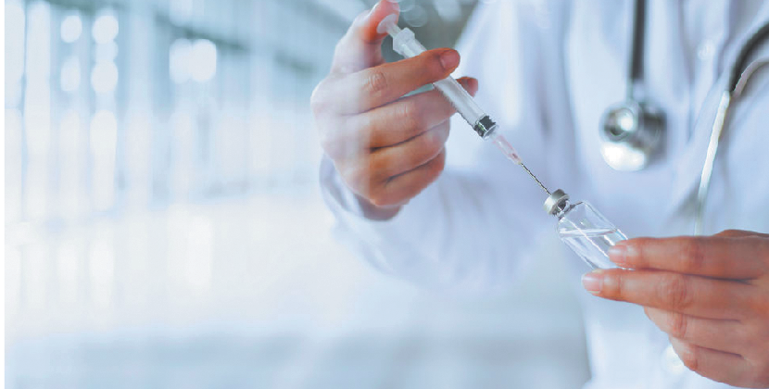新型冠状病毒感染的肺炎防控知识手册

十二、新型冠状病毒感染的肺炎可以治愈吗？
已经有一部分患者，在医生的积极治疗下，战胜了新型冠状病毒，最后达到了治愈的目的。

6

新型冠状病毒感染的肺炎防控知识手册

第二章 科学防护 理性应对

十三、普通居家人员如何做好健康防护
（1）尽量减少外出活动。
避免去疾病正在流行的地区。建议疾病流行期间减少走亲访友和聚餐，尽量在家休息。减少到人员密集的公共场所活动， 尤其是空气流动性差的地方，例如：公共浴池、温泉、影院、网吧、KTV、商场、车站、机场、码头、展览馆等。
（2）个人防护和手卫生。
建议外出配戴口罩。外出前往公共场所，就医和乘坐公共交通工具时，佩戴医用外科口罩或 N95 口罩。未接触过疑似或确诊患者且外观完好、无异味或脏污的口罩，回家后可放置于居室通风干燥处，以备下次使用。需要丢弃的口罩，按照生活垃圾分类的要求处理。
随时保持手卫生。减少接触公共场所的公用物品和部位： 从公共场所返回、咳嗽手捂之后、饭前便后，用洗手液或肥皂， 流水洗手，或者使用含酒精成分的免洗洗手液；不确定手是否清洁时，避免用手接触口鼻眼；打喷嚏或咳嗽时，用手肘衣服遮住口、鼻。
（3）健康监测与就医
主动做好个人与家庭成员的健康监测，自觉发热时要主动测量体温。家中有小孩的，要早晚摸小孩的额头，如有发热要为其测量体温。
若出现可疑症状，应主动戴上口罩就近就医。若出现新型冠状病毒感染可疑症状（包括发热、咳嗽、咽痛、胸闷、呼吸困难、轻度纳差、乏力、精神稍差、恶心呕吐、腹泻、头痛、心慌、结膜炎、轻度四肢或腰背部肌肉酸痛等），应根据病情， 及时到医疗机构就诊。尽量避免乘坐地铁、公共汽车等交通工

7

新型冠状病毒感染的肺炎防控知识手册

具，避免前往人员密集的场所。就诊时应主动告诉医生自己的相关疾病流行地区的旅行居住史，以及发病后接触过什么人， 配合医生开展相关调查。
（4）保持良好卫生和健康习惯
居室勤开窗，经常通风。家庭成员不公用毛巾，保持家居、餐具清洁，勤晒衣被。不随地吐痰，口鼻分泌物用纸巾包好， 弃置于有盖垃圾桶内。注意营养，适度运动。不要接触、购买和食用野生动物（即野味）；尽量避免前往售卖活体动物（禽类、海产品、野生动物等）的市场。家庭备至体温计、医用外科口罩或 N95 口罩、家庭消毒用品等物资。

十四、出行人员如何做好健康防护
- 日常生活与工作出行人员，外出前往超市、餐馆等公共场所和乘坐公共交通工具时，要佩戴口罩，尽量减少与他人的近距离接触。个人独处、自己开车或独自到公园散步等感染风险较低时，不需要佩戴口罩。
- 出现可疑症状需到医疗机构就诊时，需佩戴不含呼气阀的颗粒物防护口罩或医用防护口罩，尽量避免乘坐地铁、公交车等交通工具 , 避免前往人群密集的场所。就诊时应主动告知医务人员相关疾病流行地区的旅行居住史，以及与他人接触情况，配合医疗卫生机构开展相关调查。
- 远距离出行人员，需事先了解目的地是否为疾病流行地区。如必须前往疾病流行地区，应事先配备口罩、便携式免洗洗手液、体温计等必要物品。旅行途中，尽量减少与他人的近距离接触，在人员密集的公共交通场所和乘坐交通工具时要佩戴 KN95/N95 及以上颗粒物防护口罩。口罩在变形、弄湿或弄脏导致防护性能降低时需及时更换。妥善保留赴流行地区时公共交通票据信息，以备查询。从疾病流行地区返回，应尽快到所在社区居民委员会、村民委员会进行登记并进行医学观察 , 医学观察期限为离开疾病流行地区后 14 天。医学观察期间进行体温、体征等状况监测，尽量做到单独居住或居住在通

8

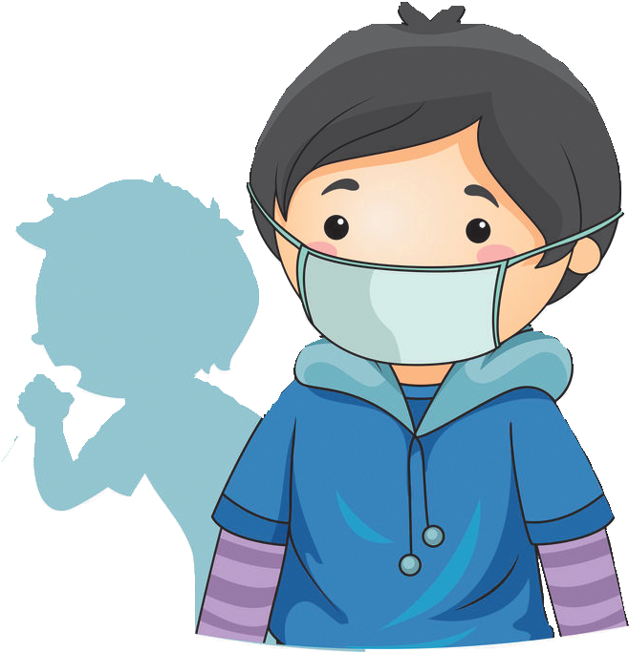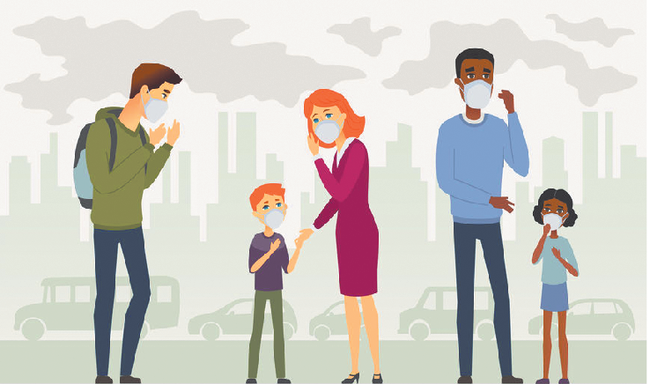新型冠状病毒感染的肺炎防控知识手册

风良好的单人房间，减少与家人的密切接触。

十五、居家隔离人员如何做好健康防护
- 对新型冠状病毒感染的肺炎病例密切接触者 , 采取居家隔离医学观察。医学观察期限为自最后一次与病例、感染者发生无有效防护的接触后 14 天。居家隔离人员应相对独立居住，尽可能减少与共同居住人员的接触，做好医学观察场所的清洁与消毒工作，避免交叉感染。观察期间不得外出，如果必须外出，经医学观察管理人员批准后方可，并要佩戴医用外科口罩，避免去人群密集场所。

9

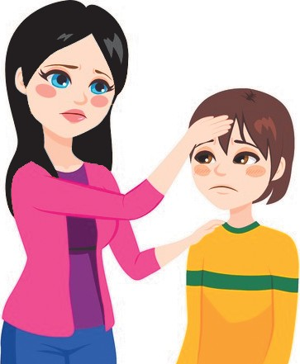新型冠状病毒感染的肺炎防控知识手册

- 居家隔离人员每日至少进行 2 次体温测定，谢绝探访。尽量减少与家人的密切接触，不得与家属共用任何可能导致间接接触感染的物品，包括牙刷、香烟、餐具、食物、饮料、毛巾、衣物及床上用品等。

- 他人进入居家隔离人员居住空间时，应规范佩戴KN95/N95 及以上颗粒物防护口罩，期间不要触碰和调整口罩。尽量避免与居家隔离人员直接接触，如发生任何直接接触，应及时做好清洁消毒。

十六、特定行业人员如何做好健康防护
- 对于公共交通工具司乘人员、出租车司机、公共场所服务人员、武警、交警、安保人员、媒体记者、快递人员等行业人员，因日常接触人员较多，存在感染风险，应做好个人防护，规范佩戴口罩上岗。口罩在变形、弄湿或弄脏导致防护性能降低时需及时更换。注意保持手卫生，用洗手液或香皂流水洗手，或者使用免洗洗手液。每日至少 2 次测量体温。一般情况下，不必穿戴防护服、防护面罩等防护用品。如出现可疑症状（如发热、咳嗽、咽痛、胸闷、呼吸困难、乏力、恶心 呕吐、腹泻、结膜炎、肌肉酸痛等），应立即停止工作，根据病情居家隔离或就医。
- 对于隔商病区工作人员、医学观察场所工作人员、

10

新型冠状病毒感染的肺炎防控知识手册

疑似和确诊病例转运人员，建议穿戴工作服、一次性工作帽、一次性手套、医用一次性防护服、医用防护口罩或动力送风过滤式呼吸器、防护面屏或护目镜、工作鞋或胶靴、防水靴套等。
- 对于流行病学调查人员，开展密切接触者调查时， 穿戴一次性工作帽、医用外科口罩、工作服、一次性手套，与被调查对象保持 1 米以上距离。开展疑似和确诊病例调查时， 建议穿戴工作服、一次性工作帽、一次性手套、医用一次性防护服、KN95/N95 及以上颗粒物防护口罩或医用防护口罩、防护 面屏或护目镜、工作鞋或胶靴、防水靴套等，对疑似和确诊病 例也可考虑采取电话或视频方式流调。
- 对于标本采集人员、生物安全实验室工作人员，建议穿戴工作服、一次性工作帽、双层手套、医用一次性防护服、KN95/N95 及以上颗粒物防护口罩或医用防护口罩或动力送风过 滤式呼吸器、防护面屏、工作鞋或胶靴、防水靴套。必要时， 可加穿防水围裙或防水隔离衣。
- 对于环境清洁消毒人员、尸体处理人员，建议穿戴工作服、一次性工作帽、一次性手套和长袖加厚橡胶手套、医用一次性防护服、KN95/N95 及以上颗粒物防护口罩或医用防护口罩、工作鞋或胶靴、防水靴套、防水围裙或防水隔离衣等。环境清洁消毒人员使用动力送风过滤式呼吸器时，根据消毒剂种类选配尘毒组合的滤毒盒或滤毒罐，做好消毒剂等化学品的防护。

十七、公共场所如何做好预防
- 公共场所工作人员要做好个人防护并进行健康监测，若出现新型冠状病毒感染可疑症状（包括发热、咳嗽、咽痛、胸闷、呼吸困难、轻度纳差、乏力、精神稍差、恶心呕吐、腹泻、头痛、心慌、结膜炎、轻度四肢或腰背部肌肉酸痛等），不要带病上班。
- 若发现新型冠状病毒感染的可疑症状者，工作人员应要求其离开。

11

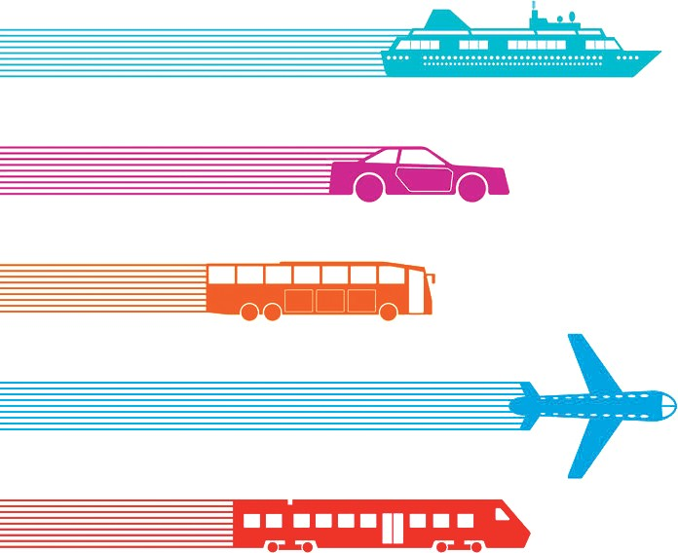新型冠状病毒感染的肺炎防控知识手册

- 公用物品及公共接触物品或部位要定期清洗和消毒。
- 保持公共场所内空气流通。保证空调系统或排气扇运转正常，定期清洗空调滤网，加强开窗通风换气。
- 洗手间要配备足够的洗手液，保证水龙头等供水设施正常工作。
（6）保持环境卫生清洁，及时清理垃圾。
（7）疾病流行地区，公众应尽量减少前往公共场所，尤其是避免前往人员密集和空气流通较差的地方。

十八、公共交通工具如何做好清洁与消毒
（1）发生疾病流行地区的公共交通工具在岗工作人员应佩戴医用外科口罩或 N95 口罩，并每日做好健康监测。
（2）公共交通工具建议备置体温计、口罩等物品。
（3）增加公共交通工具清洁与消毒频次，做好清洁消毒工作记录和标识。
（4）保持公共交通工具良好的通风状态。
（5）保持车站、车厢内的卫生整洁，及时清理垃圾。
（6）做好人员的工作与轮休安排 ，确保司乘人员得到足够休息。

12

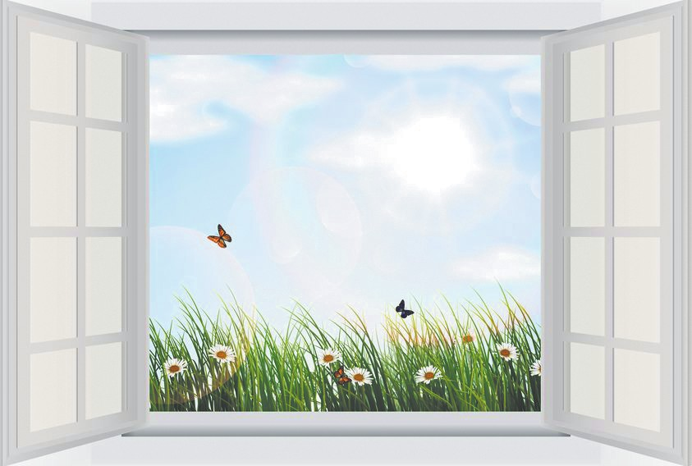新型冠状病毒感染的肺炎防控知识手册

十九、普通家庭如何做好居家消毒
在疾病流行期间，外出回家后，应及时用洗手液和流水洗手，或用含醇洗手液或消毒剂进行手消毒。桌椅等物体表面每天做好清洁，病定期消毒；有客人（身体健康状况不明）来访后， 及时对室内相关物体表面进行消毒，可选择合法有效的消毒剂或消毒湿巾擦拭消毒。室内做好通风换气，自然通风或机械通风，冬天开窗通风时，需注意避免室内外温差大而引起感冒。
物体表面可选择二氧化氯等含氯消毒剂或消毒湿巾擦拭。手，皮肤建议选择有效的消毒剂如碘伏、含氯消毒剂和过氧化氢消毒剂等手皮肤消毒剂或干手消毒剂擦拭消毒。

二十、如何选择口罩
- 一般人群：建议普通公众、公共交通司乘人员、出租车司机、环卫工人、公共场所服务人员等在岗期间佩戴口罩， 建议使用医用外科口罩，有条件且身体状况允许的情况下，可佩戴医用防护口罩。
- 特殊人群：可能接触疑似或确诊病例的高危人群， 原则上建议佩戴医用防护口罩（N95 及以上级别）并佩戴护目镜。某些心肺疾病患者，佩戴前应向专业医师咨询，并在专业医师的指导下选择合适的口罩。
- 在非疫区空旷且通风场所不需要佩戴口罩，进入人员密集或密闭公共场所需要佩戴口罩。在疫情高发地区空旷且

13

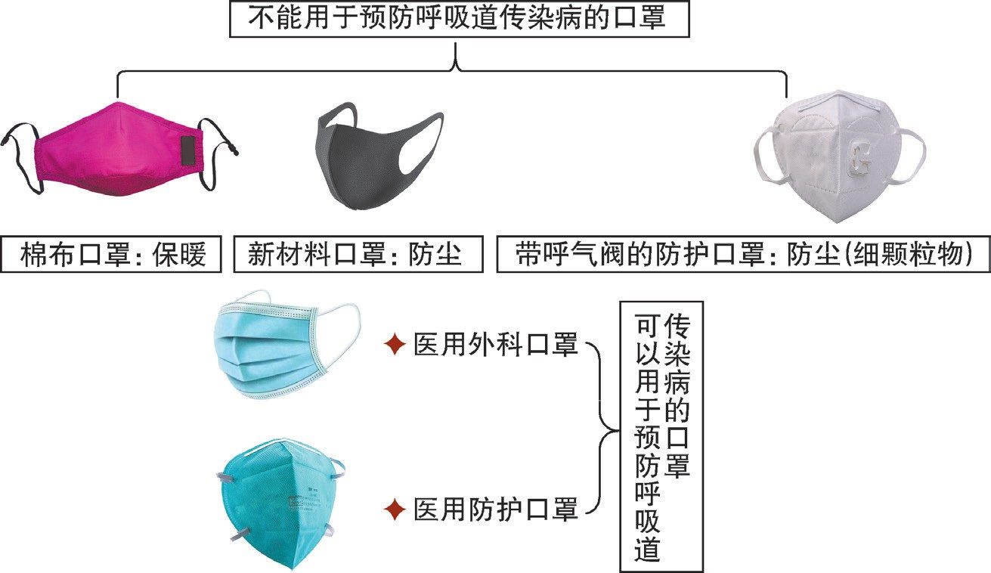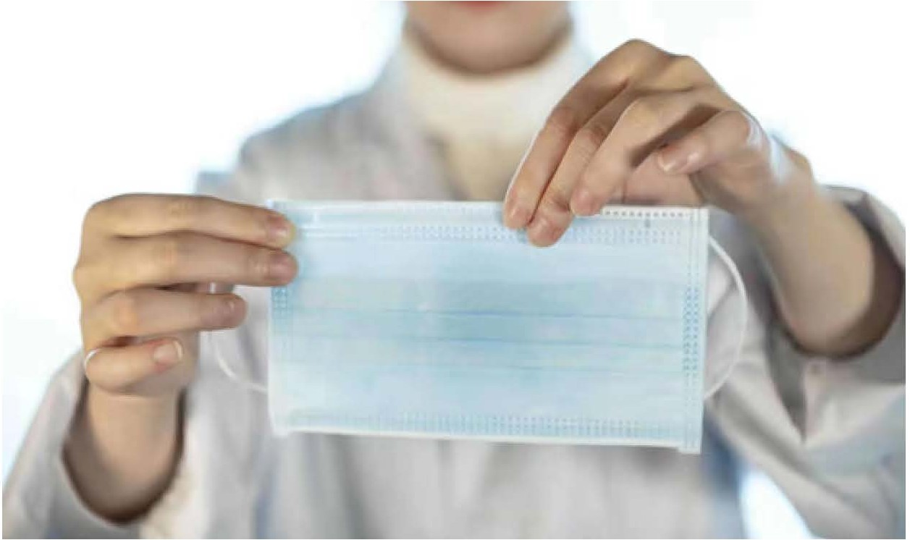新型冠状病毒感染的肺炎防控知识手册

通风场所建议佩戴一次性使用医用口罩；进入人员密集或密闭公共场所佩戴医用外科口罩或颗粒物防护口罩。
- 有疑似症状到医院就诊时，需佩戴不含呼气阀的颗粒物防护口罩或医用防护口罩。
- 棉纱口罩、海绵口罩和活性炭口罩对预防病毒感染无保护作用。

二十一、如何正确佩戴医用外科口罩
（1）鼻夹侧朝上，深色面朝外（或皱褶朝下）

14

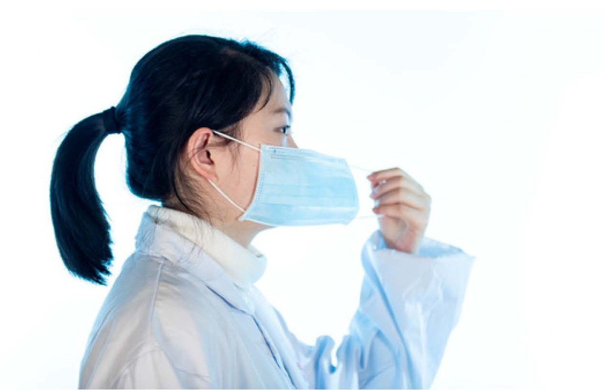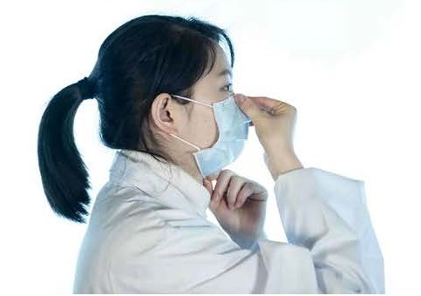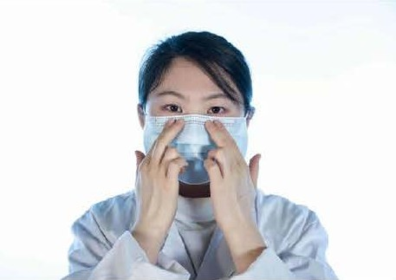新型冠状病毒感染的肺炎防控知识手册

（2）上下拉开皱褶，使口罩覆盖口、鼻、下颌。

（3）将双手指尖沿着鼻梁金属条，由中间至两边，慢慢向内按压，直至紧贴鼻梁。

（4）适当调整口罩，使口罩周边充分贴合面部。

建议 2-4 小时更换一次，如口罩变湿或沾到分泌物也要及时更换。

15

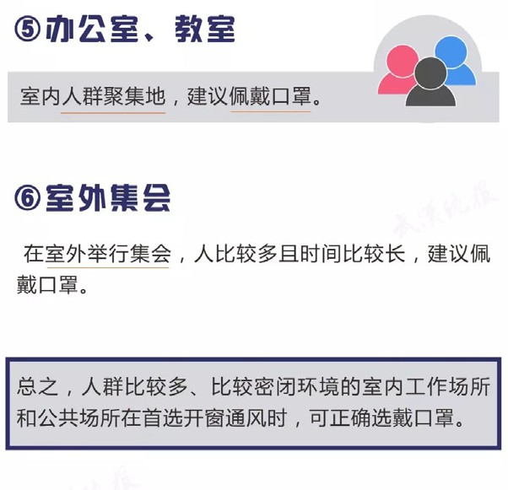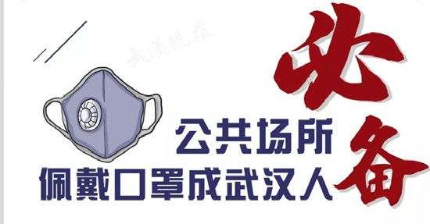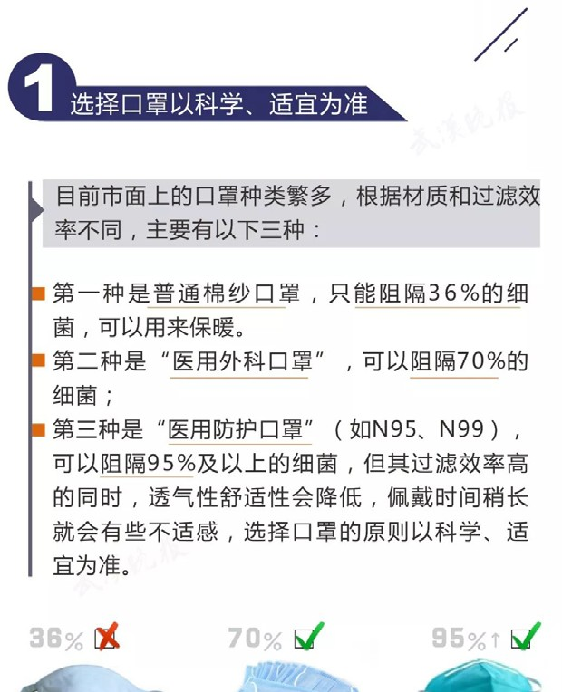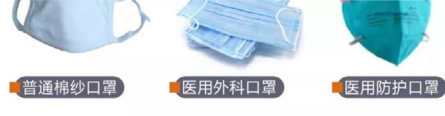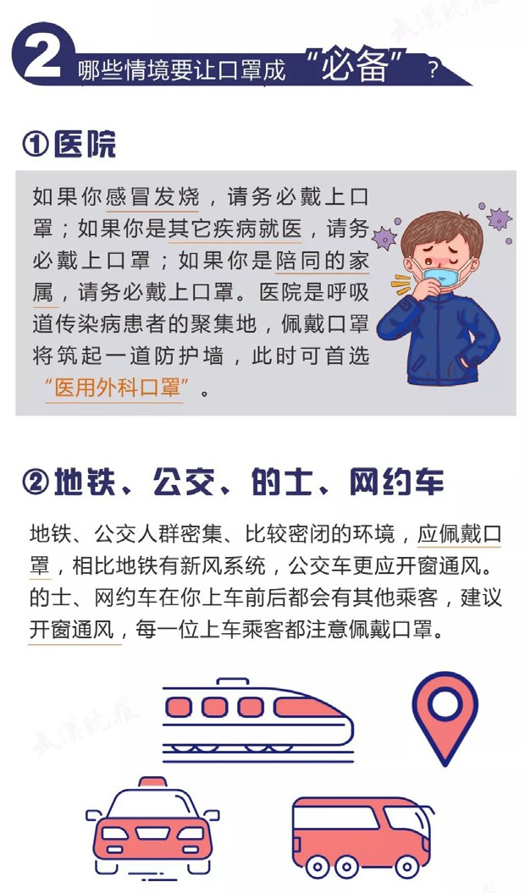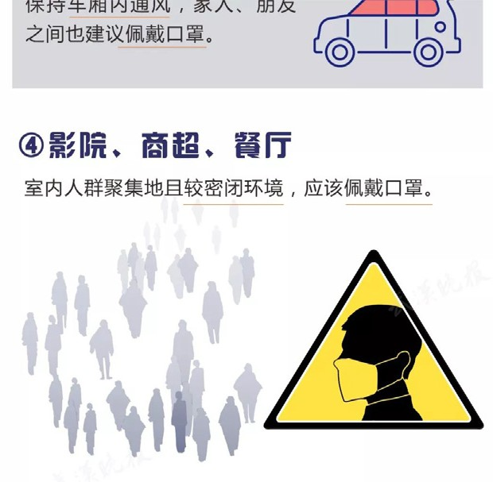新型冠状病毒感染的肺炎防控知识手册

二十二、公共场合如何正确佩戴口罩

二十三、儿童佩戴口罩的标准与注意事项
建议儿童选用符合国家标准 GB2626-2006 KN95 , 并标注儿童或青少年颗粒物防护口罩的产品。儿童使用口罩需注意以

16

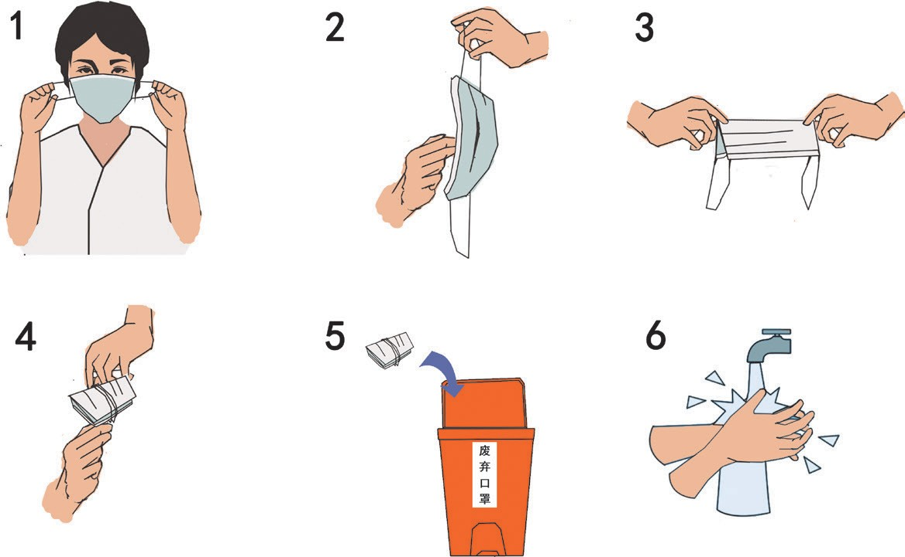新型冠状病毒感染的肺炎防控知识手册

下事项：
- 儿童在佩戴前，需在家长帮助下，认真阅读并正确理解使用说明，以掌握正确使用呼吸防护用品的方法；
- 家长应随时关注儿童口罩佩戴情况，如儿童在佩戴口罩过程中感觉不适，应及时调整或停止使用；
- 因儿童脸型较小，与成人口罩边缘无法充分密合， 不建议儿童佩戴具有密合性要求的成人口罩。

二十四、老年人面对疫情应该注意什么？
面对疫情，老年人既不能不在乎，也不要过度恐慌，要科学防控，尽量减少外出，避免到人员密集的公共场所，注意补充营养，多喝水，合理适度锻炼身体，尽量避免感冒。患有慢性病的老年人，要遵医嘱按时服药，做好慢性病管理。

二十五、使用后口罩怎样处理？
- 健康人群佩戴过的口罩，没有新型冠状病毒传播的风险，一般在口罩变形、弄湿或弄脏导致防护性能降低时更换。健康人群使用后的口罩，按照生活垃圾分类的要求处理即可。
- 疑似病例或确诊患者佩戴的口罩，不可随意丢弃， 应视作医疗废弃物，严格按照医疗废弃物有关流程处理，不得进入流通市场。

17

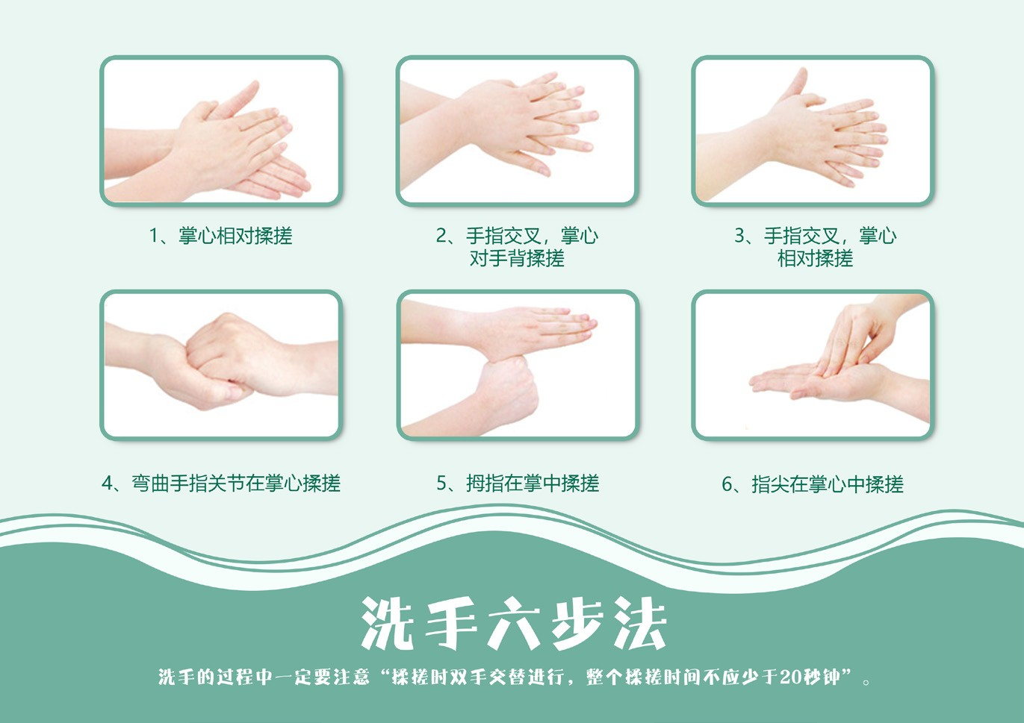新型冠状病毒感染的肺炎防控知识手册

二十六、如何正确洗手
（1）在流水下，淋湿双手。
- 取适量洗手液（肥皂），均匀涂抹至整个手掌、手背、手指和指缝。
- 认真搓双手至少 15 秒，具体操作如下： 第一步：掌心相对，手指并拢，相互揉搓。
第二步：手心对手背沿指缝相互揉搓，交换进行。第三步：掌心相对，双手交叉指缝相互揉搓。
第四步：弯曲手指使指关节在另一手掌心旋转揉搓，交换进行。
第五步：右手握住左手大拇指旋转揉搓，交换进行。
第六步：将五个手指尖并拢方在另一手掌心旋转揉搓，交换进行。
（4）在流水下彻底冲净双手。
（5）擦干双手，取适量护手液护肤。

18

新型冠状病毒感染的肺炎防控知识手册

第三章 答疑解惑 消除恐慌

二十七、出现哪些症状需要就医？
新型冠状病毒感染的肺炎以发热、乏力、干咳为主要表现。少数患者伴有鼻塞、流涕、腹泻等症状。重症病例多在 1 周后出现呼吸困难，严重者快速进展为急性呼吸窘迫综合征、脓毒症休克、难以纠正的代谢性酸中毒和出凝血功能障碍。如果出现呼吸道症状、发热、畏寒、乏力、腹泻、结膜充血等症状者需要及时就医排查。

二十八、怀疑自己感染了新型冠状病毒怎么办？
如果怀疑自己感染了新型冠状病毒首先不要去人群密集的地方，戴上口罩，与家人保持好距离，注意通风，注意个人卫生，到就近的定点救治医院发热门诊就诊。就诊时主动告诉医生接触过哪些人，配合医生开展调查。

二十九、怀疑身边人感染了新型冠状病毒怎么办？
如果怀疑身边的人感染了新型冠状病毒，首先要戴好口罩， 与其保持好一定距离，同时建议对方戴好口罩，到就近的定点

19

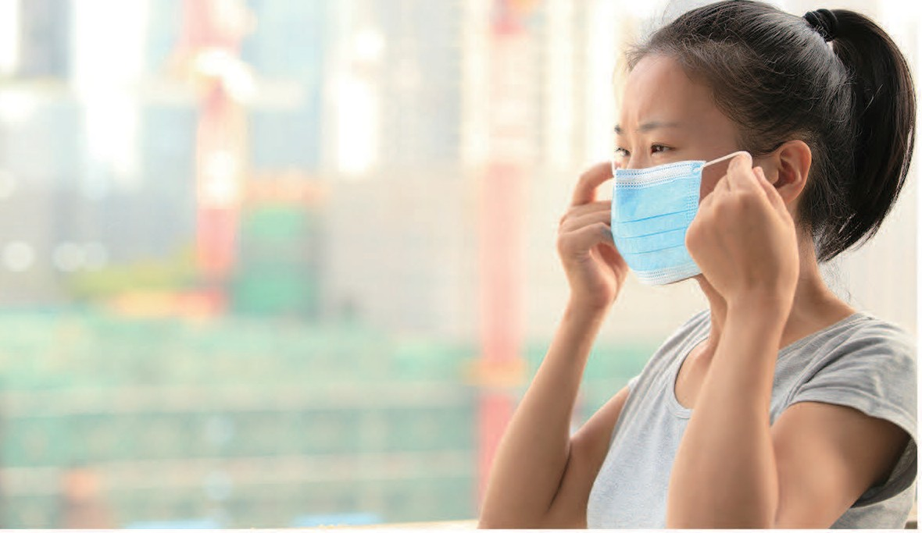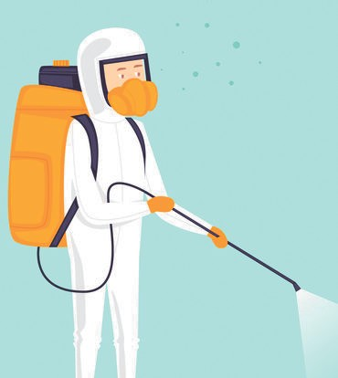新型冠状病毒感染的肺炎防控知识手册

救治医院发热门诊接受治疗。

三十、家中出现新型冠状病毒感染的患者时，该采取何种消毒措施
患者离开后（如住院、死亡、解除隔离等），应进行终末消毒。病家终末消毒的对象包括：
住室地面、墙壁、桌椅等家具台面、门把手、患者餐具、衣服和被褥等生活用品、玩具、卫生间等。终末消毒一般有专业人员完成，具体可联系当地疾病预防控制中心。其他家庭成员为密切接触者，应接受 14 天医学观察。

三十一、目前针对新型冠状病毒感染的肺炎有无特效药物和疫苗？
目前无特效药，只能对症支持治疗。针对新型冠状病毒感染的肺炎，药物和疫苗的研发都在进行中，同时国家也在对一些中药进行观察研究。

三十二、喝板蓝根可以预防新型冠状病毒吗？
不可以。板蓝根适用于对风热感冒等热性疾病的治疗，对

20

新型冠状病毒感染的肺炎防控知识手册

冠状病毒无效，板蓝根性寒、味苦，健康人过多服用板蓝根还有可能出现副作用，危机人体健康。

三十三、吃维 C 可以预防新型冠状病毒吗？
不可以。维生素 C 可帮助人体维持正常免疫功能，但不能增强免疫力，也没有预防和抗病毒的作用。相反，长期、大剂量服用维生素 C 会增加肾脏负担。

三十四、抗病毒药物（奥司他韦、利巴韦林）可以治疗新型冠状病毒吗？
不可以。常见的抗病毒药物和奥司他韦治疗多种流感病毒有效，但不能治疗新型冠状病毒感染，利巴韦林（病毒唑）对呼吸道合胞病毒、鼻病毒等呼吸道感染的常见病毒有抑制作用， 但对新型冠状病毒没有疗效。相反，过多使用该药物，有导致病毒产生耐药性突变的可能，因此千万不能滥用。

三十五、感染的都是老年人、年轻人，儿童不易感吗？
说法错误。感染几率主要与接触病毒量多少、自身抵抗力强弱等有关，老人、孕妇、婴幼儿等免疫功能较差的群体，一旦感染，发病反而可能更快、更严重，需要重点预防。

三十六、带多层口罩可以预防新型冠状病毒吗？
说法错误，普通棉布口罩、纸口罩由于面部贴合度低，过滤病毒效率低，并不能有效预防，这里不推荐。就推荐医用口罩而言，只要正确佩戴合格产品，一个就能达到防护效果。多个叠戴理论上能增加一些防护效果，但也会增加通气阻力和佩戴的不适感，得不偿失。

三十七、在人中涂风油精可以有效预防呼吸道疾病吗？
不可以。无论是感冒、流感、非典还是本次的新型冠状病毒感染，其都是通过空气和飞沫传播。风油精的只要成分是薄

21

新型冠状病毒感染的肺炎防控知识手册

荷脑、樟脑、桉油等，没有证据表明这些化学成分可以预防或杀灭病毒 。

三十八、吃抗生素可以预防新型冠状病毒吗？
不可以。新型冠状病毒感染的肺炎病原体是病毒，而抗生素针对的是细菌。若以预防为目的，错误的使用抗生素可能会增强病毒的耐药性。

三十九、中医有预防新型冠状病毒的肺炎方法吗？
有的。陕西省卫生健康委组织中医药救治专家组研究拟定了陕西省新型冠状病毒感染的肺炎中医药预防方案。

预防的成人处方：
组成：生黄芪 15g、炒白术 10g、防风 6g、炙百合 30g、石斛 10g、梨皮 30g、桔梗 10g、芦根 30g、生甘草 6g。用法：药物用凉水浸泡 30 分钟，大火熬开后改为小火 15 分钟，煎煮两次，共取汁 400ml，分早晚两次服用，连服 3~5 天。

预防的儿童处方：
组成：生黄芪 9g、炒白术 6g、防风 3g、玄参 6g、炙百合 9g、桔梗 6g、厚朴 6g、生甘草 6g。用法： 药物用凉水浸泡 30 分钟，大火熬开后改为小火 15 分钟，煎煮两次，共取汁50~100ml，每日分 2~3 次口服，连服 3~5 天。

食疗方案
可适量食用荸荠、百合、莲藕、雪梨、银耳、山药、山楂等； 可适量饮用白茶、茉莉花茶、金银花等。

生活调摄
饮食：避免暴饮暴食，忌食生冷油腻食物；忌过食温补类， 如牛羊肉、油炸食品、辛辣等食物；避免食用野生类动物食品。
起居：避免熬夜，保证充足睡眠；注意室内通风换气，室温不宜过高；少去人群聚集、空气污浊的场所; 勤洗手、戴口罩。
运动：注意保持心态平和；可选八段锦、太极拳、广播体操等小幅度有氧运动；不宜剧烈运动，避免过汗耗气。

22

